*Aktivitetsdiagram forfatter: Henrik*

Dette diagram anvendes til at vise rækkefælgen af de forskellige processer(aktiviteter).

Det viser hele flowet i gennem en use case fra start til slut, med de forskellige decision og merge veje, der kan opstå i gennemløbet.

De kan vha. fork og join notation bruges til detaljeret at vise, om der er parallelle flows i løbet af processen. Endvidere kan rake benyttes til at angive en kompleks action, der kan udspecificeres i en delaktivitet.

Det kan også indeholde forskellige signaler så som time, send og accept.

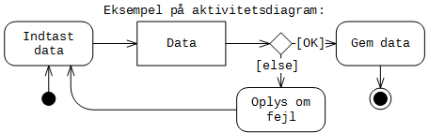

I opgaven har vi lavet aktivitetsdiagrammer til FFS-01 og FFS-02.

FFS-01 ser ud som følgende:

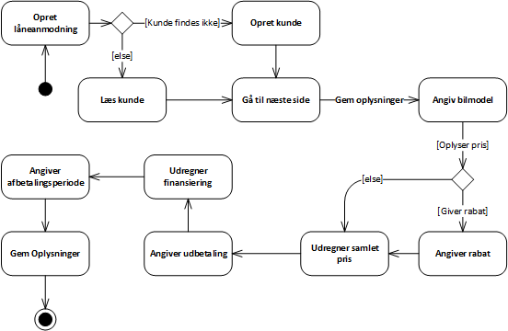

Og FFS-02:

